基隆市立安心幼兒園110學年度第一學期第五次家長會議程
壹、時間:111年5月12日(四)下午19:00
貳、地點:Google Meet線上會議(會議代碼：jbw-frps-gko)
參、主席:朱會長源清 紀錄:葉修妤組長
肆、出席人員:詳如簽到表
伍、列席人員：林園長滋貴、柯組長怡如、葉組長修妤
陸、前次會議決議事項及辦理情形：
案由 | 內容 | 辦理情形
1.本年度兒童節禮物辦理業務說明 | 經2/24(四)家長委員提議，改採用美勞用品組，園方於行政會議中提出討論，並共同為本次兒童節挑選「蠟繩貝殼框組」，考量教育處也有贈品，故添購較大尺寸的提袋。 | 於3/30由會長共同到各分班發放兒童節禮物。  另，因教育處禮物延遲發放，也張貼通知告知家長，原定連同教育處禮物一併帶回，而挑選較大尺寸提袋，讓家長知悉。
2.家長會補助兒童劇車資辦理說明。 | 原定163名幼生，繳交90元(保險20元+車資70元)，扣除自付款，家長會補助額24450元，每名幼生約補助150元 | 車資35000元  因有幼生不克參加，總共157名幼生，每名幼生70元車資，共收入10990元，無名氏贊助10元，共收入11000元，剩餘24000元由家長會補助，經計算後每名幼生約補助152元。
3.學校門禁管理實施說明 | 早上入園，孩子的情緒起伏大，家長已經將孩子送入校門口，但孩子轉身又跟著家長離開，擔心孩子的安全，請老師加強門禁安全。 | 園長接獲家長意見當天，利用親師座談會向全園佈達安全注意事項，並提醒老師及保全加強警惕。針對幼生的情緒，若起伏較大，會先請班級老師在門口迎接孩子入教室，安撫孩子的心，也會請門口值班老師及保全加強注意孩子，共同維護孩子的校園安全。  另，疫情期間也設好社交距離，接送時間除了幼生，也會協助家長進行消毒手部，共同防疫。
4.車輛臨停區宣導說明 | 家長接送區範圍較小，加上麥金路上的車流量較大，有家長會將汽機車停在廣場或是廣場轉角入口處，對於幼生的上下學有安全上的疑慮，因此校方與婦幼館館方接洽後了解停車區位，並加強宣導。 | 園方於3/18(五)發放宣導通知單，並於班級社團及官網進行e化宣導，並即時於家長會群組公告週知。  宣導通知詳如附件一。
5.110學年度大班畢業禮物採購案辦理業務說明 | 經2/24(四)家長委員共同表決結果如下：  削鉛筆機-8票  永恆筆-7票  保溫杯-4票  鉛筆盒-4票 | 已請總務組先進行詢價，今年削鉛筆機單價為175元，提請討論後，將辦理後續採購業務。
- 工作報告
※110學年度第二學期辦理業務說明
一、教保組：
(一)深美國小家長楊明德先生捐助6萬8千元整，幫助弱勢學生
安心就學及改善本園環境設備，款項於3/23(三)匯入家長
會帳戶，園方將致贈感謝狀，並開立收據。
(二)原定4/15、4/20辦理大班畢業挑戰活動，因疫情暫緩辦
理，待教育處公告可辦理大型活動後，再進行後續規劃。
(三)因疫情因素，教育處公告4月份及5月份多元體驗活動均先
取消實體活動，延緩辦理或改由線上進行。
(四)親子運動會型態調整，改由各分班舉辦，等疫情較趨緩時，
由體能老師到分班帶領活動，屆時只開放幼生參加，以直播
方式供家長觀看，時間尚待確認。
(五)本園及各分班均有確診或匡列個案，學校均即時且謹慎處
理，並依規定進行相關通報流程，也進行預防性停課，無任
何隱瞞或懈怠，護理師也進行相關衛教宣導。
二、總務組：
(一)本園遊戲場已於4/13(三)辦理竣工查驗，監造單位列出改善項目，已請承包商儘速修正後辦理竣工，並於5/2(一)召開第四次協調會議，會議中決議盡速完成尚未施作與未改善的工項施工。
(二)環保局於4/17(日)至八斗分班、4/21(四)至光華分班及 4/22(四)至本園， 4/27(三)至中崙分班進行全園性清消，於5/7(六)至本園、光華進行第二次全園清消，另於5/10(二)至百福分班、六堵分班進行清消。
- 討論事項
案由一：本學年度大班畢業生禮物採購案擬定為削鉛筆機，提請
討論。
說 明：2/24(四)家長委員表決大班畢業禮物，最高票為削鉛筆
機，經總務組詢價後，因物價上漲，今年的單價為195
元，較去年多20元，請委員討論是否同意辦理採購。
決 議：線上參與共11名家長委員，全數通過。

玖、臨時動議
無

拾、散會

附件一：
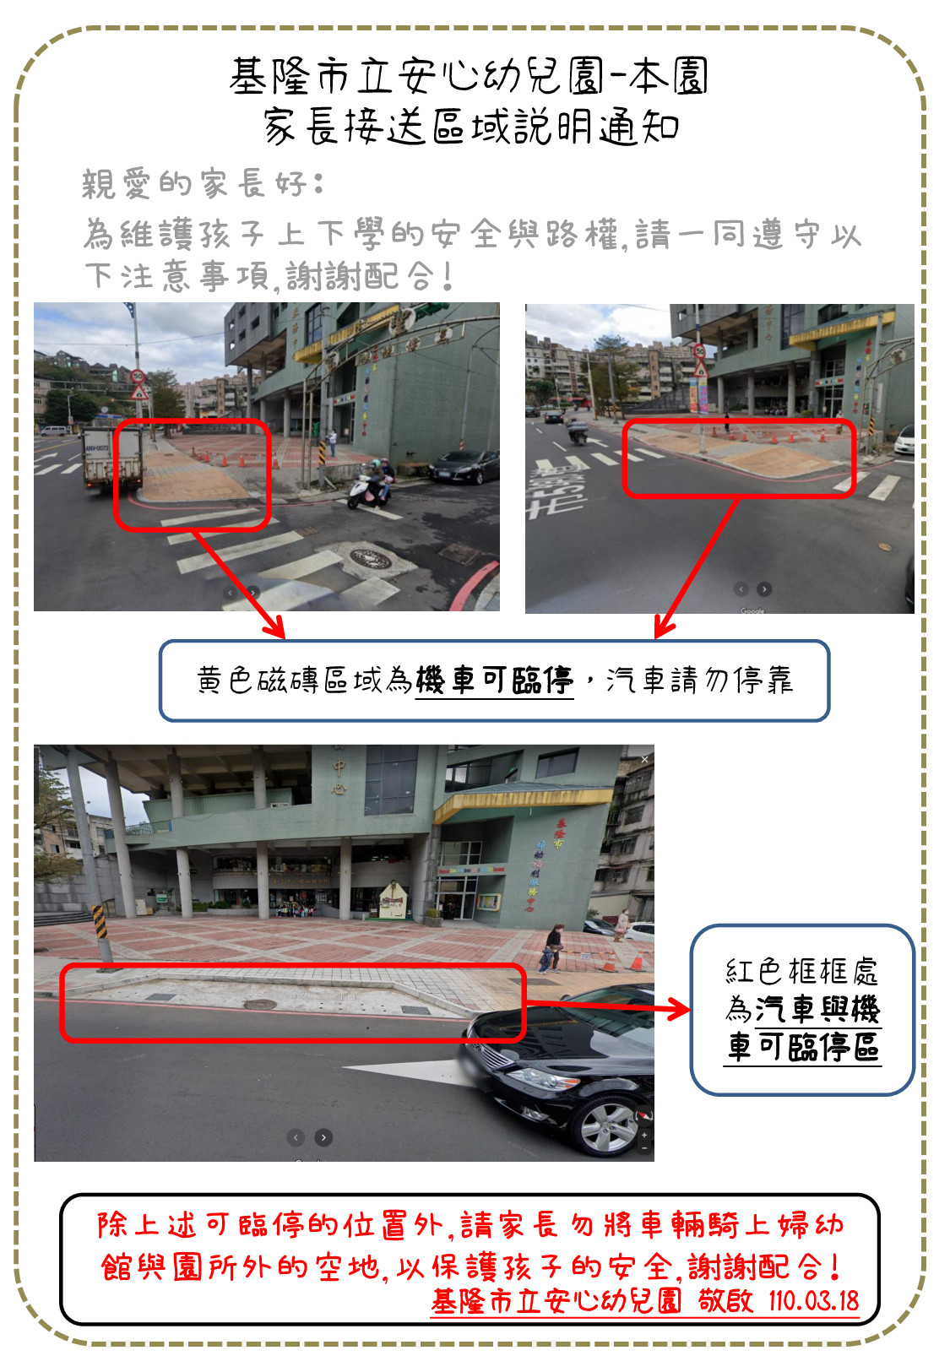

附件：家長會收據

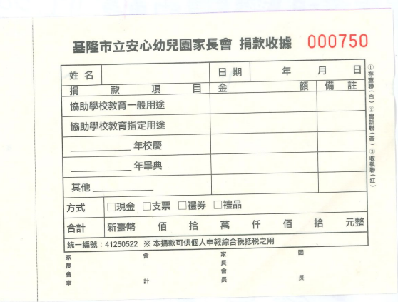

編號 | 項 目 | 收入金額 | 支出金額 | 結 餘 | 備 註
1 | 109學年度家長會費結餘 |  |  | 97239
2 | 110學年第一學期家長會費收入 | 32300 |  | 129539 | 323人x100元
3 | 教師節活動費 |  | 15200 | 114339 | 辦理09月28日教師節活動用
4 | 印鑑變更 |  | 50 | 114289 | 家長會郵局帳戶印鑑變更
5 | 109學年度家長會支會會費 |  | 500 | 113789
6 | 會計、出納職章 |  | 300 | 113489
7 | 家長會原子章 |  | 1400 | 112089
8 | 利息 | 69 |  | 112158
9 | 110學年度家長會支會會費 |  | 500 | 111658
10 | 110學年度第二期家長會費收入 | 32100 |  | 143758 | 321人x100元
11 | 大班兒童劇贊助車資 |  | 24000 | 119758
12 | 楊明德捐款 | 68000 |  | 187758
13 | 兒童節活動費 |  | 32508 | 155250 | 辦理04月04日兒童節活動用
14 | 印製家長會收據 |  | 1900 | 153350

110學年度安心幼兒園家長會收支一覽表
中華民國110年9月至111年5月

